|  |  |  |  |  |  |  |
| --- | --- | --- | --- | --- | --- | --- |
| **日本遺産学習（石見神楽）確認表**  **（入所後の打合せ　無　）**  ※石見神楽は島根県西部（石見地方）に伝わる伝統芸能です。交流の家の講堂で神楽上演を行います。 | | | | | | |
| **※事前に団体担当者の方がご記入ください。** | | | | 記入日 | | 月　　日（　　） |
| 実施日時 | 月　　日（　　）　　時　　分　～　　時　　分 | | | 団体担当者 | |  |
| 団体名 |  | | | 携帯番号 | |  |
| 参 加 者 | 名 | 児童・生徒　　　　名  引率者　　　　名 | 不参加者 | | □無　　　□有 | |
| 不参加者の研修内容 | |  | |
| 活動のねらい |  | | | | | |

※団体担当者はここまで記入してください。

※団体担当者はここまで記入してください。

※団体担当者はここまで記入してください。

※団体担当者はここまで記入してください。

**活動の流れ**

　☆　担当者の指示に従い、ルールやマナーを守って見学する。

（１）事前学習…事前に石見神楽について学習しておくと、より鑑賞の効果が高まる。

（２）神楽上演…実際に石見神楽を鑑賞する。

（３）ふりかえり…感想や新たに生じた疑問等を簡単にまとめる。

※　石見神楽出張上演制度を利用することにより、特別価格で鑑賞できる。なお、石見神楽出張上演制度を利用するときは、報告書作成のため職員が上演の様子を写真撮影する。

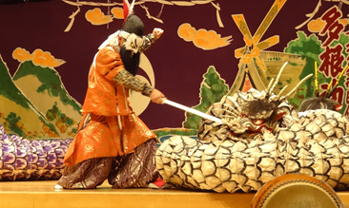

**研修に必要な携行品**

・水筒

**事故発生の場合**

**【交流の家事務室】**

（0854）86-0319

|  |  |  |  |  |
| --- | --- | --- | --- | --- |
| 緊急を要する |  | 判断できない |  | 緊急を要しない |
| **↓** |  | **↓** |  | **↓** |
| 119番・110番へ通報（相談も可能） | | | **→** | 応急手当 |
| **↓** | | |  | **↓** |
| （無線機または携帯電話で）交流の家へ連絡 | | | | |